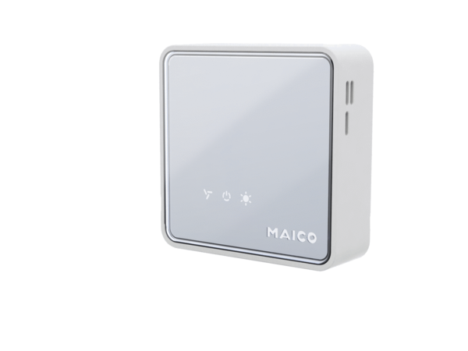Luftqualitätsregler EAQ 10/3Verpackungseinheit: 1 StückSortiment: K
Artikelnummer: 0157.0829Hersteller: MAICO

